Россия, Республика Коми
Княжпогостский район
МБУ «Княжпогостский районный историко-краеведческий музей»

УЧЁТНАЯ КАРТОЧКА
мемориального объекта
памятник - мемориал «ВОИН»
___9____
(номер карточки)

- Населённый пункт и дата установки: Республика Коми, Княжпогостский район,
с.Шошка, ,
1972 год.
- Вид объекта: памятник истории.
- Размеры и краткое описание объекта: высота памятника 4,0 м., плит 2,0 м. Железобетонная конструкция, состоящая из памятника и мемориальных плит с двух сторон от памятника, на которых написаны фамилии ушедших на фронт (но не вернувшихся) односельчан.
- Дословный текст общей надписи: «Вечная память погибшим в боях за Родину в годы Великой Отечественной войны 1941-1945г.-г» (слева), «Мемориал сооружен на средства населения по инициативе И.А.Козлова в 1984г.» (справа).

- Состояние: неудовлетворительное.

- Объект находится на балансе Администрации сельского поселения «Шошка».
- Фото объекта:

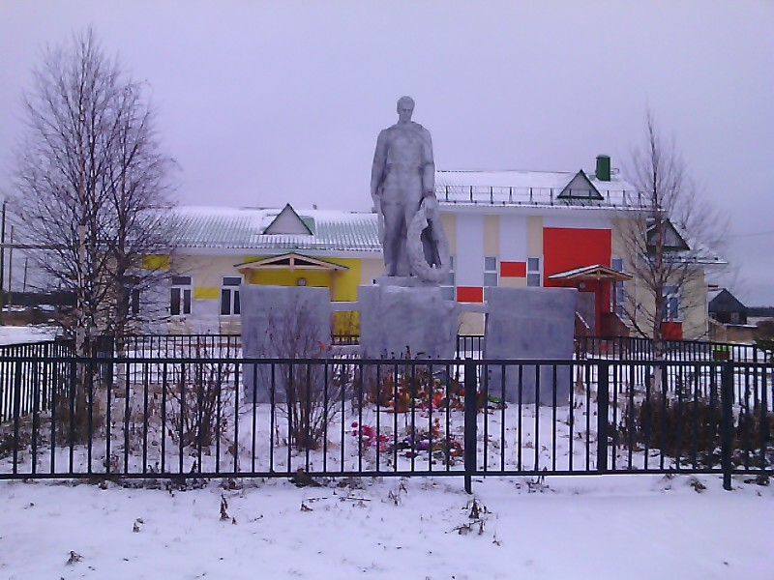

- Схема расположения в населённом пункте:

- Приложения к учётной карточке: Память павшим в гражданскую войну

Косарев Н.В.,Лятиев А.И., Лятиев В.А., Лятиев М.Н., Борисов В.С., Пудов А.А.,Пудов И.А Пархачев П.Н., Пархачев А.А., Попов А.К., Суровцев А.Е., Трошев И.И., Трошев А.А., Трошев В.И., Трошев И.В., Трошев И.А., Трошев И.С., Трошев И, Трошев А., Трошев С.А., Трошев Л.А., Трошев И.П., Трошев В.Н., Трошев О.Г., Трошев А.А., Трошев И.А, Трошев А.С., Трошев А.В., Лятиев А.С., Лтиев А.Л., Трошев А.В., Пудов Е.П., Пудов И.П., Пудов И.И., Пудов С.А., Пудов Г.А., Трошев А.М., Трошев А.А., Трошев М.А., Трошев Н.А., Подоров А.А., Коновалов Н.Д., Трошев А.П., Трошев В.И., Никучаев В.В., Коновалов В.И., Устиленцев С.Е., _____ Гирушев В.С., Гирушев К.С., Лапин С.В., Пархачев В.М., Пархачев Г.И. Пархачев М.И., Пархачев В.В., _____Хозяинов И.Г., Хозяинов В.Г., Хозяинов М.В., Трошев О.М Трошев А.В., Трошев Г.В., Трошев А., Трошев М., Трошев ?, _______Пархачев А.А.,Пудов .А., Пудов Д.А., Пудов А.А., Пудов Н.М., Устиленцев П.И., Устиленцев А.И. Устиленцев И.А Устиленцев Л.А. Устиленцев Л.И. Устиленцев И.И .Устиленцев П.Н .Трошев М.Н. Максаров М.А. Максаров В.А. Пархачев И.Д._____________ Горбунов В.В. Горбунов Д. Горбунов М.Д. Горбунов К.Н. Горбунов А.С. Козлов И.В. Пудов С.И. Коновалов А.Е. Коновалов А.Е. Коновалов С.В. Коновалов И.В. Коновалов А.К. Коновалов С.В. . Коновалов П.П Коновалов И.П Коновалов К.Д. Коновалов И.П. Коновалов И.В. Коновалов Н.В. Клюев В.А. Гирушев В.В Гирушев М.А.. Гирушев М.С.Гирушев В.М. ГирушевС.И. ГирушевМ.А. Гирушев С.Н. Гирушев В.В. Лапин А. Лапин С. Лапин П.П. Лапин О.Н. Лапин И.М. Лапин М.В. ЛапинС.Н. ЛапинС. Подоров В.П. Устиленцев А.А., ЯраповО.А. ЯраповА.Н. __________Коновалов С.В. Коновалов К.И. Коновалов А.С. Коновалов А.М. Коновалов М.И. Коновалов А.М. Коновалов К.И. Коновалов С.М. Коновалов Д. Коновалов К. Коновалов С.Н. Коновалов М.

Руководитель администрации ГП «Шошка»
__________________П.Н.Рохин
М.п.
«___»________________2014г.
Руководитель администрации МР «Княжпогостский»
____________________В.И.Ивочкин
М.п.
«___»______________2014г.

